**Информация**

**о проведении 19.01.2023 года в ГБОУ «СОШ№5 с.п.Новый Редант им. А.О. Льянова» общешкольного мероприятия по противодействию экстремизму и терроризму в молодежной среде.**

19.01.2023 года в актовом зале СОШ № 5 прошла беседа представителей духовенства, сотрудников МВД, администрация села и представителя АТК Малгобекского района. На встрече присутствовали: Начальник отдела АТК администрации Малгобекского района – Джамбулатов М.Б., представители духовенства: Хадзиев А.Б. Евлоев Х.Т., глава администрации с.п. Новый Редант Мартазанов У.М. и заместитель директора школы по ВР- Цечоев М.М.

Вопросом повестки дня являлся терроризм и экстремизм среди молодежи, беседа с учащимися была направлена на устойчивое неприятие молодежью этой идеологии. Затронуты вопросы правовой и религиозной оценки подобных деяний и ответственности за них. Также гости и учащиеся поговорили о проблеме наркомании среди молодежи. Подобный формат проведения бесед с учащимися является наиболее интересным для учащихся и приносит свои плоды. Информация о проведенном мероприятии размещена на сайте школы и странице в месседжере Телеграмм.

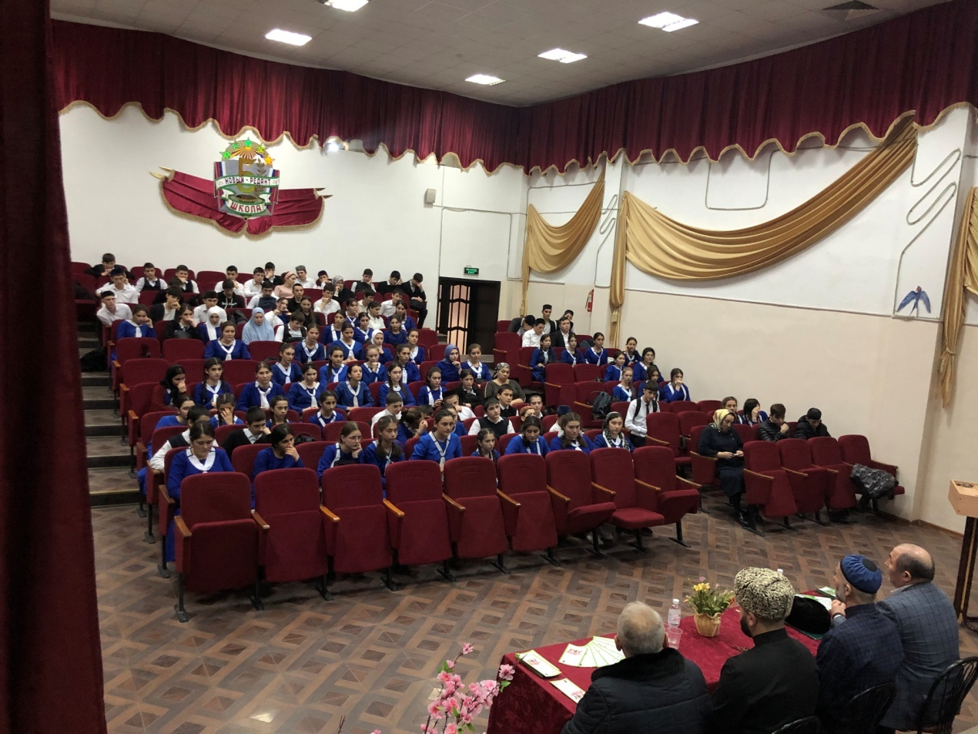

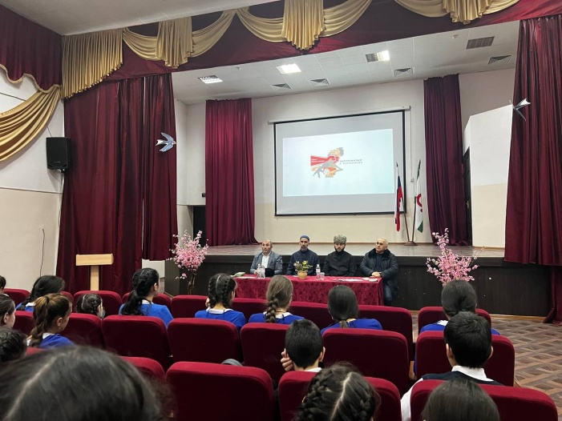 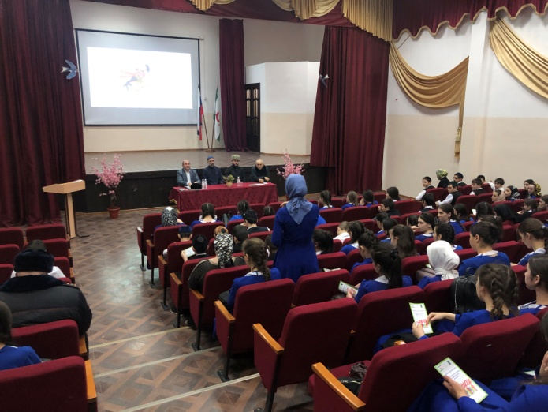

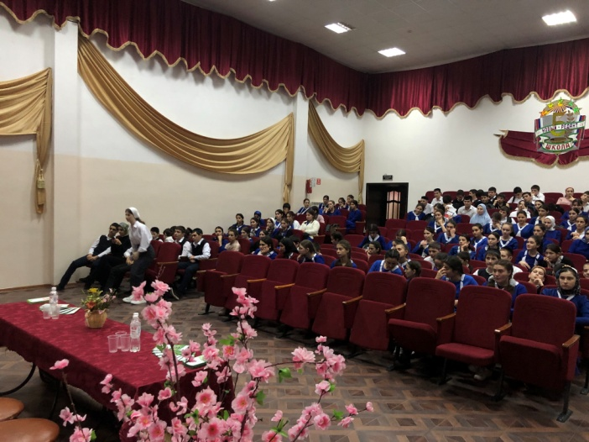 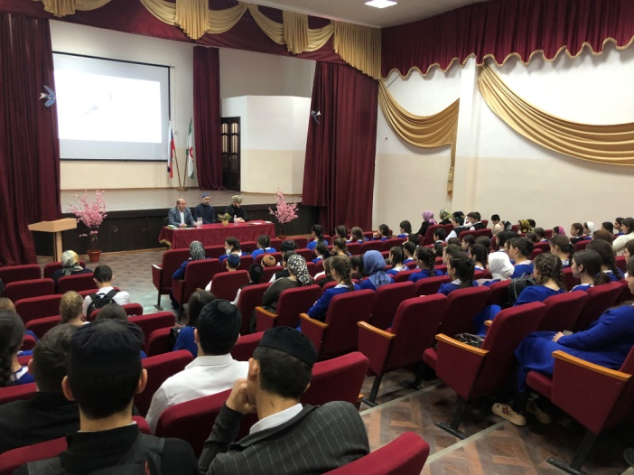

Заместитель директора по ВР _____________ М.М. Цечоев